D – dječja književnost
(3., 4., 5. i 6. razred)

Napomena:
- učenici imaju besplatan upis u Knjižnice grada Zagreba

D – dječja književnost

Michael Snunit: Ptica duše

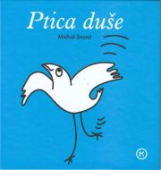

Odnos između nas i naše duše objašnjen je u ovoj nježnoj, poetičnoj priči koja je postala međunarodna uspješnica svih uzrasta. Jednostavnim jezikom djetinjstva izražava vrlo duboke filozofske poruke za sve nas.

Milana Vuković Runjić: Vladimir i Matilda

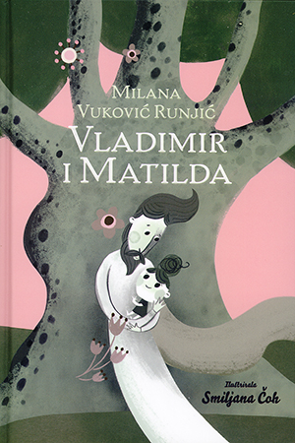

U stablu platane u vrtu na zapadnom rubu grada žive čarobnjak Vladimir i njegova petogodišnja kći Matilda. Kako ih je svojedobno napustila majka, dobra vještica Vesna, Vladimir je suočen s time da treba odgajati malu vješticu, a pritom se što manje služiti čarobnim štapićem; učiti je kako da odraste prije svega u dobru djevojčicu, čije djetinjstvo nije nakrcano rekvizitima o kojima drugoj djeci majke čitaju iz dječjih knjiga.

Julijana Matanović: Vezanje tenisica s jednom nepoznanicom

Radnja romana za djecu Vezane tenisica s jednom nepoznanicom se zbiva u sedam dana. Dječak Leon na nagovor majke dolazi u ljetnu školu kreativnog pisanja i govorništva na otok Prvić gdje mu se neplanirano događaju nepredviđene avanture.

.

Chris Riddell: Ottolina ide u školu

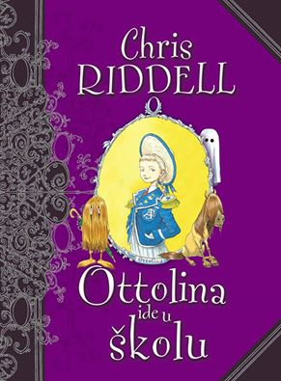

Upoznajte Ottolinu, izuzetno ljupku i simpatičnu djevojčicu koja živi sa svojim najboljim prijateljem gospodinom Munroeom u Velegradu, u tornju kojeg svi zovu Paprenka. Njezini su roditelji gotovo stalno na putu jer su poznati sakupljači, ali joj se redovito javljaju razglednicama. No, Ottolina je dobro zbrinuta jer je okružena ljudima koji paze da joj ništa ne nedostaje i da se ne osjeća usamljeno.

Jadranka Klepac: Spomenar
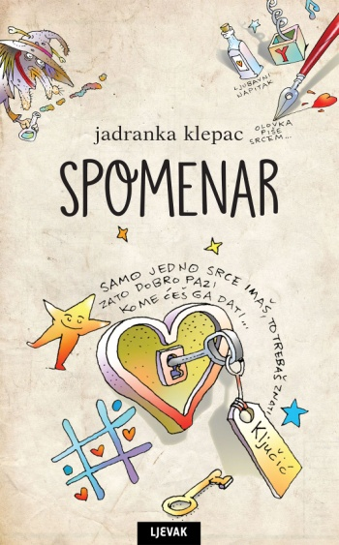
Treći roman Jadranke Klepac ponovno nas dovodi u susret s osjećajnom i misaonom djevojčicom Danom i njenim prijateljima. Nakon romana Miris knjige i Kora od jabuka, autorica u ovom romanu unosi fantastične elemente s kojima želi mladim čitateljima skrenuti pozornost na brojne zanimljivosti u svijetu - kako na prirodne fenomene, tako i na društvene događaje i postupke pojedinaca. Poruka koju nosi ovaj roman je da razumijevanje i tolerancija uvijek daju bolje rezultate, da treba zaboraviti sitne zloće i sobom u život ponijeti samo lijepe i plemenite osjećaje i dobre uspomene.

Želimir Hercigonja: Tajni leksikon 2

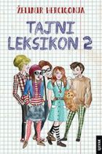

Tajni leksikon 2 nastavak je autorovog hit romana Tajni leksikon koji je oduševio brojne generacije mladih čitatelja. Roman prati dogodovštine djevojčice Anamarije i njezinih prijatelja, a sve informacije saznajemo iz leksikona koji kruži školom.

Mark Twain: Pustolovine Huckleberryja Finna

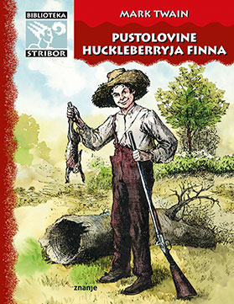

Huckleberry Finn bježi od brutalnog oca pijanca i susreće odbjeglog roba Jima s kojim se splavom spušta niz Mississippi. Na putu se susreću s korupcijom, moralnom pokvarenošću i intelektualnim siromaštvom. Iako su ove priče izvorno bile napisane za djecu i mladež, stil pisanja pruža i duboku kritiku provincijskog američkog života sredinom 19. stoljeća i institucije ropstva.

Corina Ana Penić: Viktor i tajna družina Gromovi

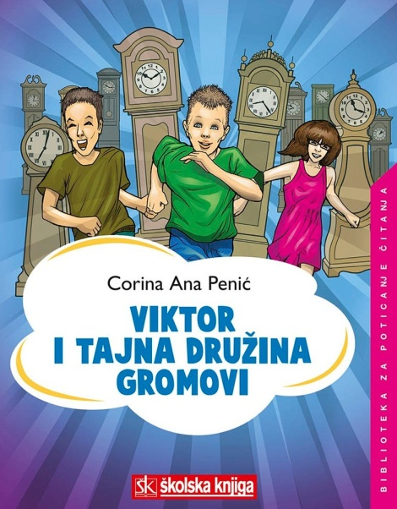

Da toga dana Viktor nije otišao baki po namirnice, ne bi u dućanu čuo priču o misterioznim događajima u kući na Crnome putu, niti o Crnom Hajdiću i njegovim sumnjivim prijateljima...

Jadranko Bitenc: Lana godina mačke

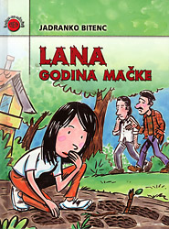

Lana i prijatelji love davitelja koji sije strah susjedstvom. No tragovi na koji nailaze vode ih u krivom smjeru...

Roald Dahl: Fantastični gospodin Lisac

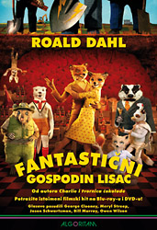

Svaki put kad gospodin Lisac ukrade kokoš s farme, gazde Mješina, Mahuna i Muljić zelene od bijesa pa su iskovali pakleni plan kako gospodina Lisca izvući iz njegove rupe jednom za svagda. No ni na kraj pameti im nije da bi fantastični gospodin Lisac mogao imati i vlastiti fantastični plan!

Liz Pichon: Tom Gates – Sve je super!

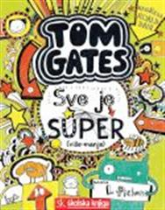

Tom planira svoju proslavu rođendana, no sretne trenutke uvijek naruši Tomova starija sestra Delija, a postoji i opasnost od djedova nastupa na rođendanskoj zabavi i bakina kuhanja. U školi se događa mali incident s profesoricom Worthington, ali inače sve je super.

David Walliams: Mali milijarder

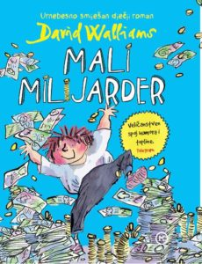

Upoznajte Joea Spuda, najbogatijeg dvanaestogodišnjaka na svijetu. Joe ima sve što poželi: vlastiti bolid Formule 1, tisuću pari tenisica, čak i batlera orangutana! Da, Joe ima sve što mu srce želi, no samo mu je jedno doista potrebno: prijatelj.

